Ficha A
Ficha de Avaliação n.º 3
Nome: __________________________________________________________ N.º: _______ Turma: _____
Escola: _________________________________________________________________________________
Professor: _______________________ Encarregado de Educação: ________________________________
Avaliação: ______________________________________________________________________________

Domínio B – A Península Ibérica: dos primeiros povos à formação
de Portugal (século XII)
Subdomínio 3 Os Muçulmanos na Península Ibérica
Subdomínio 4 A formação do Reino de Portugal

1
Observa as figuras 1, 2 e 3.

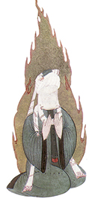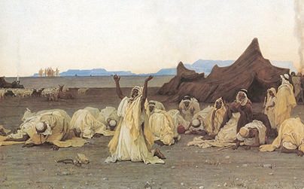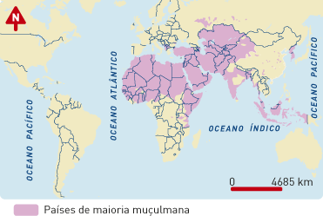
Fig. 1 Fig. 2 Fig. 3

1.1. Assinala com um X a opção correta.
a) Na figura 1, esta representado o profeta:
Jesus Cristo.
Moisés.
Maomé.

b) Este profeta começou a pregar uma nova religião. Qual?
Cristianismo.
Islamismo.
Judaísmo.

c) O livro sagrado desta religião chama-se:
Tora.
Bíblia.
Corão.

d) O mapa da figura 3 apresenta-nos:
os países de maioria muçulmana.
o cristianismo no mundo atual.
países da atualidade onde se fala o latim.

Ficha A
Ficha de Avaliação n.º 3
2
Lê com atenção o texto 1 e observa o mapa da figura 4.

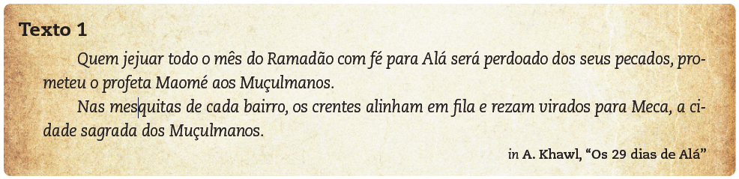
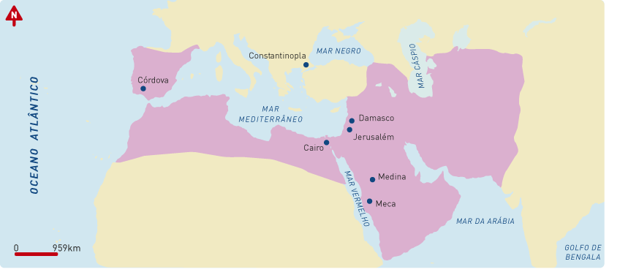
Fig. 4 Império Muçulmano no século VIII

2.1. Há três princípios fundamentais do islamismo presentes no texto. Diz quais são.
1. ________________________; 2. ___________________; 3. _______________________

2.2. Desenha no mapa setas que indiquem o itinerário percorrido pelos Muçulmanos para
chegarem a Península Ibérica.

2.3. Indica duas razoes que levaram os Muçulmanos a conquistar outros territórios.
1. ________________________________________________________________________
2. ________________________________________________________________________

2.4. Preenche os espaços em branco do texto seguinte com as palavras da caixa.
costumes Península Ibérica batalhas tradições
força das armas períodos de paz visigodos norte

Os Muçulmanos ocuparam rapidamente a ____________________________, permanecendo
apenas na posse dos cristãos um pequeno território a _________________. Na sua ocupação,
os Muçulmanos utilizaram a __________________ e travaram muitas ___________________.
Contudo, também fizeram acordos com os chefes ______________, permitindo-lhes conservar
as suas terras. Houve, por isso, __________________________ em que a convivência entre os
dois povos era maior. E tanto os cristãos como os muçulmanos habituaram-se a respeitar
os _________________ e ________________ de ambos os povos.
Ficha A
Ficha de Avaliação n.º 3
3
Observa as figuras 5, 6 e 7.
5
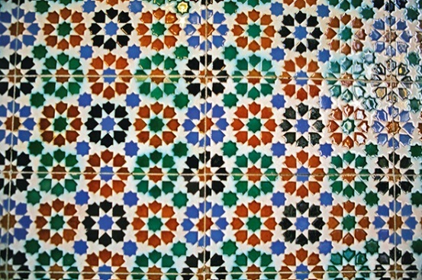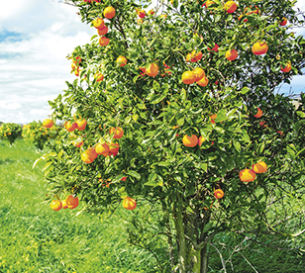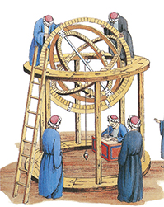
Fig. 5 Fig. 6 Fig. 7

3.1. Assinala com um X as afirmações verdadeiras e as falsas:
 | V | F
a) Os Muçulmanos construíram palácios decorados com azulejos.
b) O Norte de Portugal regista mais vestígios muçulmanos do que o Sul.
c) Os Muçulmanos cultivaram novas plantas, como a laranjeira e o limoeiro.
d) A tapeçaria de Córdova foi uma indústria artesanal muito desenvolvida.
e) Os Muçulmanos trouxeram novos conhecimentos astronómicos
f) Deram a conhecer o papel e a pólvora.
4
4
Observa o mapa da figura 8.
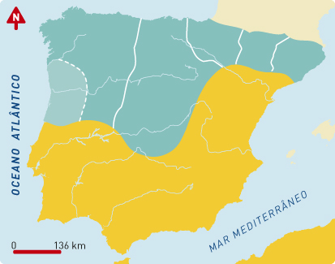
Fig. 8 Mapa da Península Ibérica, em 1096

4.1. Completa a legenda do mapa
usando as expressões: “Terras de mouros”
e “Terras de cristãos”.

Legenda:
_______________________________
_______________________________

4.2. Qual era o rumo da Reconquista Cristã? Marca com um X.
Norte Sul Oriente Ocidente

4.3. Quando se deu a Batalha de S. Mamede? Marca com um X.
1112 1125 1128 1134

4.4. A Batalha de S. Mamede opôs os partidários de D. Afonso Henriques aos de…
Marca com um X.
D. Afonso VI D. Henrique D. Teresa D. Afonso VII

Ficha de Avaliação n.º 3
Ficha A
5
Analisa o esquema.

5.1. Completa-o.
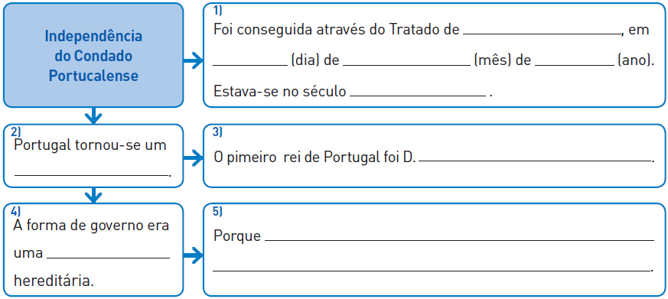

5.2. Explica por palavras tuas a importância da Bula Manifestis Probatum.
_______________________________________________________________________________
_______________________________________________________________________________
6
Observa a figura 6.
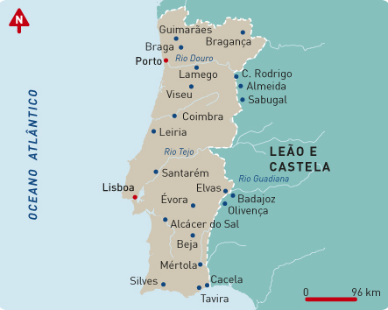
Fig. 8 Reino de Portugal em 1249
Anos | Conquistas
1145  1147  1147  1158  1162  1165  1189  1217  1232  1234  1234  1238  1239  1249 | _________________  Santarém  _________________  Alcácer do Sal  Beja  Évora  Silves e Alvor  Alcácer do Sal  Moura  Beja  Aljustrel  _________________  Cacela, Tavira e Alvor  __________________

6.1. Preenche, na cronologia, os espaços em branco com as seguintes palavras: Lisboa, Faro e
Silves, Leiria e Mértola.
6.2. Em que ano e que os Portugueses conseguiram conquistar definitivamente o Algarve?
_______________________________________________________________________________
6.3. A que século corresponde? ________________________________________________________
6.4. Qual o nome do tratado assinado em 1297 entre D. Dinis, rei de Portugal, e D. Fernando, rei
de Leão e Castela? _______________________________________________________________
6.5. Porque e que esse tratado foi importante? ____________________________________________
Ficha de Avaliação n.º 3
_______________________________________________________________________________

